Cahier des charges

Côte Info

Nom du projet : | Côte Info
Auteur : | Zadig Mouquet
Email : | zadig.mouquet@gmail.com

Sommaire

1. Présentation générale du projet 3
1.1 Contexte 3
1.2 Objectifs du projet 3
1.3 Cible du site / application 3
2. Aspects fonctionnels 4
2.1 Description fonctionnelle 4
2.2 Arborescence du site 4
2.3 Wireframes / structure des pages 5
2.4 Restrictions d'accès 6
2.5 Maquettes 6
3. Ressources 7
4. Ergonomie et graphisme 7
4.1 Charte graphique 7
4.2 Ergonomie 7
5. Accessibilité 7
6. Contraintes techniques 8
7. Référencement 8
8. Veille technologique 8
9. Organisation du projet 8
6.1 Intervenants 8
6.2 Planning 8
6.3 Méthodes et outils 8

1. Présentation générale du projet

1.1 Contexte
Cette application web vise à permettre aux utilisateurs de s’informer sur la météo ainsi que des actualités près des côtes et des stations balnéaires en France métropolitaine.
Elle est développée dans le cadre de la formation Développeur web full stack « Kercode » au GRETA-CFA Bretagne Sud.

1.2 Objectifs du projet
Permettre aux utilisateurs de découvrir facilement la météo des sites côtiers en France métropolitaine.

1.3 Cible du site / application
Public visé :
- Tout public
Localisation :
- France métropolitaine
Support prioritaire ciblé :
- Mobile

2. Aspects fonctionnels

2.1 Description fonctionnelle
- Authentification de l’utilisateur
- Formulaire d’inscription
- Gestion de profil utilisateur (personnalisation/modification/suppression)
- Affichage d’une carte météo à propos des stations balnéaires
- Présentation de fils d’actualités
- Création d’articles par les administrateurs du back-office
- Commentaires sur les articles (utilisateurs enregistrés)
- Modification / suppression des commentaires par leur autheur/un administrateur
- Boutons de partage sur les réseaux sociaux
- Recherche de stations balnéaires ou d’articles

2.2 Arborescence du site
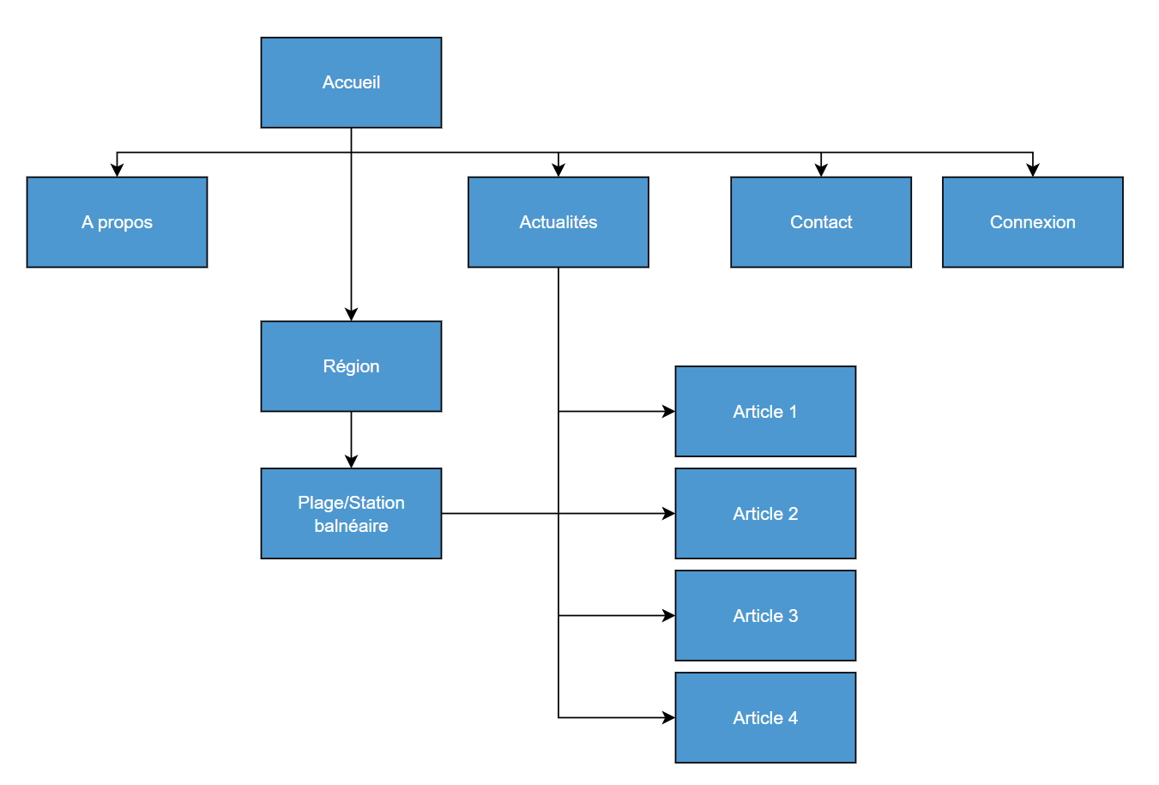

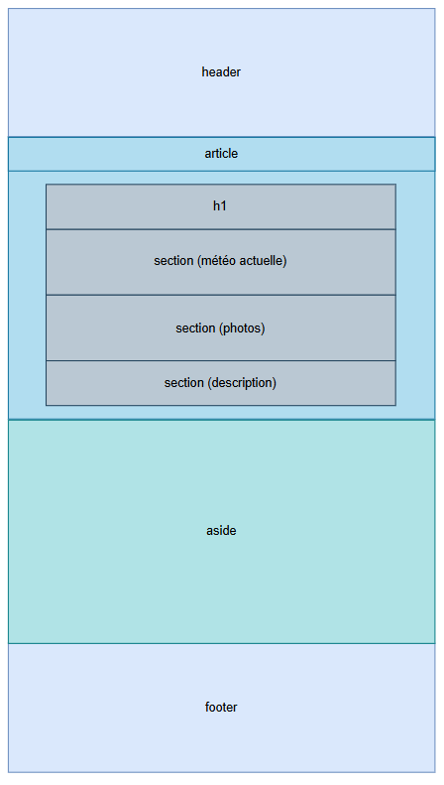
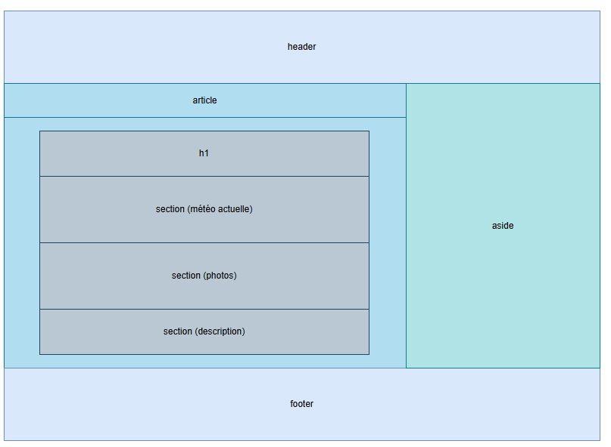
2.3 Wireframes / structure des pages

2.4 Restrictions d'accès
Page | Public | Utilisateur | Admin
Accueil | ✔ | ✔ | ✔
Page région | ✔ | ✔ | ✔
Page station balnéaire | ✔ | ✔ | ✔
Article de news | ✔ | ✔ | ✔
Inscription | ✔ | ✔ | ✔
Profil |  | ✔ | ✔
Ajout de commentaires |  | ✔ | ✔
Ajout d’article |  |  | ✔
Back Office |  |  | ✔

2.5 Maquettes
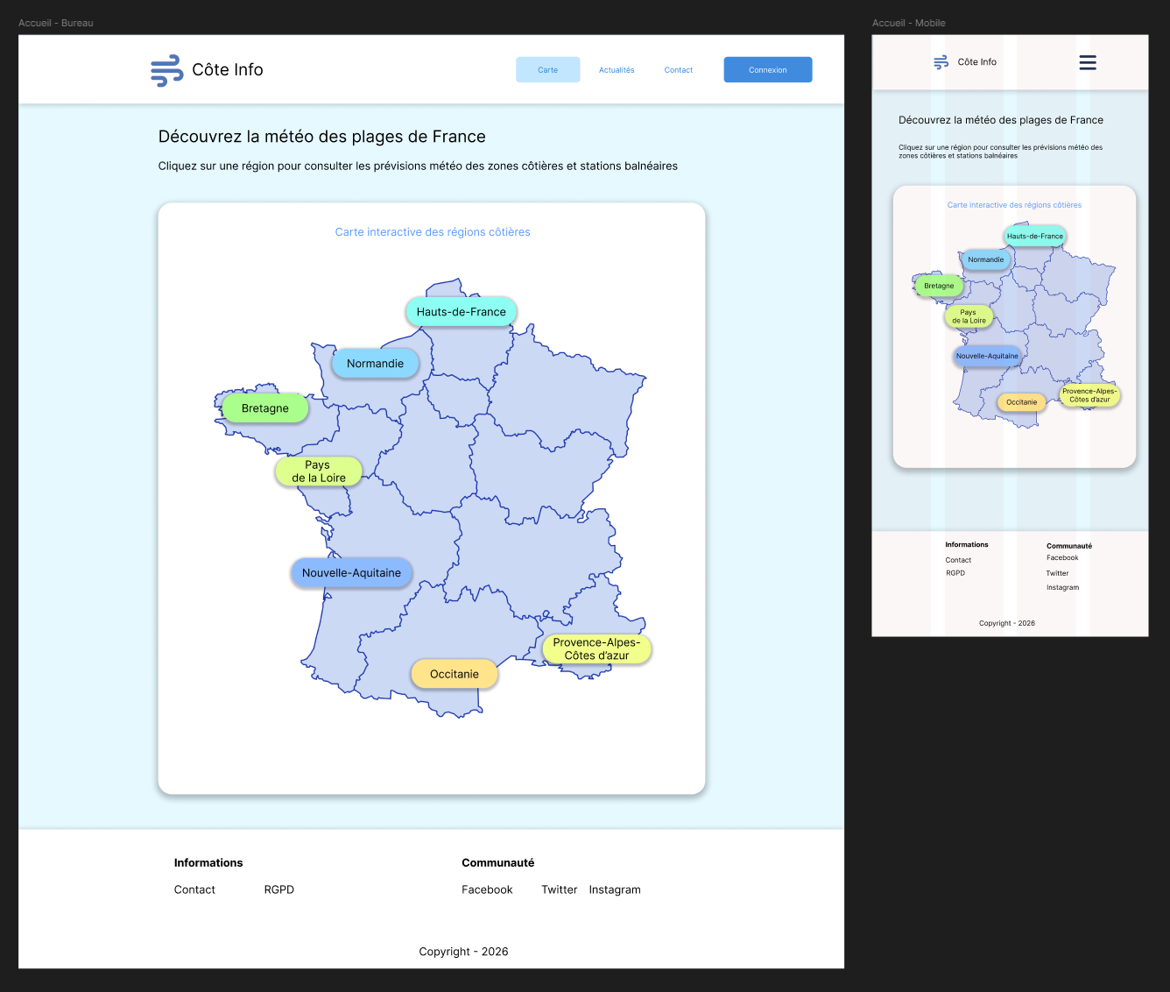
Côte info - Maquette Figma

3. Ressources
Sources utilisées :
- Médias : Pixabay, Wikipedia Commons

4. Ergonomie et graphisme

4.1 Charte graphique
Couleurs principales :
- couleur primaire : Bleu
- couleur secondaire : Blanc
Style du site :
- fluide
- aéré

4.2 Ergonomie
Objectifs UX :
- navigation simple
- accès rapide aux fonctionnalités
- responsive design

5. Accessibilité

Fonctions d’accessibilité :

6. Référencement

7. Contraintes techniques
Architecture :
- appel à l’api Open Meteo
Frontend :
- Langages : HTML, CSS, JavaScript
Backend :
- Architecture MVC
- Langages : PHP, MySQL
Base de données :
- tables principales
- relations
Sécurité :
- hash des mots de passe
- validation des formulaires
- protection contre injections SQL

8. Veille technologique
Veille technologique :

9. Organisation du projet

6.1 Intervenants
Rôles :
- Développeur web fullstack
- Designer UI/UX
- Testeur

6.2 Planning
Phase | Description | Durée
Analyse | cahier des charges | 1 semaine
Conception | maquettes + BDD | 1 semaine
Développement | backend + frontend | 1 semaines
Tests | corrections | 1 semaine

6.3 Méthodes et outils
Outils :
- Git / GitHub
- VS Code
- phpMyAdmin
- Figma
Méthodes :
- développement incrémental
- tests réguliers

